DAjeCLEAN
Desktop aplikacija za monitoring sprovođenja javne
Higijene

Specifikacija zahteva

Verzija 1.0
Pregled izmena
Datum | Verzija | Opis | Autor
19.11.2019 | 1.0 | Inicijalna verzija | Ćamil, Demir

Sadržaj
1. Cilj dokumenta 4
2. Opseg dokumenta 4
3. Reference 4
4. Pregled slučajeva korišćenja 4
5. Profili korisnika 6
5.1 Radnik 6
5.2 Šef (nadležni) 6
6. Opis slučajeva korišćenja 6
6.1 Kreiranje naloga 6
6.2 Brisanje naloga 7
6.3 Slanje poruka (Postavljanje poruka na tabli obaveštenja) 7
6.4 Primanje poruka (Pregled poruka) 8
6.5 Štampanje podataka 9
6.6 Pregled arhiviranih podataka 9
6.7 Log-in na račun 10
6.8 Menjanje arhiviranih podataka 11
6.9 Celokupni pregled 13
6.10 Evidentiranje posla pomoću forme 14
6.11 Evidentiranje čišćenja 15
6.12 Evidentiranje pranja 15
6.13 Evidentiranje ispražnjenih kontejnera 16
6.14 Pregled čišćenja 16
6.15 Pregled pranja 17
6.16 Pregled neispražnjenih kontejnera 18
7. Dodatni zahtevi 18
7.1 Funkcionalnost 18
7.2 Upotrebivost 18
7.3 Pouzdanost 18
7.4 Performanse 19
7.5 Podrška i održavanje 19
7.6 Ograničenja 19

Specifikacija zahteva

Cilj dokumenta
Cilj ovog dokumenta je specifikacija zahteva u pogledu detaljnog opisa slučajeva korišćenja DAjeCLEAN aplikacije.

Opseg dokumenta
Dokument se odnosi na DAjeCLEAN aplikaciju koj aće biti razvijena od strane CitzDevelopment-a. DA na početku ima potvrdno značenje a takodje predstavlja skraćenicu od desktop aplikacija, ostatak naziva aludira na to da će aplikacija doprinositi čistoći grada (Da je čisto). Namena sistema je efikasno pregledanje, unos i izmena podataka koji se tiču rada gradskog preduzeća za sprovodjenje javne higijene.

Reference
Spisak korišćene literature:
- DAjeCLEAN – Predlog projekta, CD - DAjeCLEAN - 01, V1.0, 2019, CityDevelopment..
- DAjeCLEAN – Planirani raspored aktivnosti na projektu, V1.0, 2019, CityDevelopment.
- DAjeCLEAN – Plan realizacije projekta, V1.0, 2019, CityDevelopment.
- DAjeCLEAN – Vizija sistema, V1.0, 2019, CityDevelopment.

Pregled slučajeva korišćenja
Osnovni UML dijagram koji prikazuje korisnike i slučajeve korišćenja DAjeCLEAN aplikacije prikazan je na sledećoj slici:
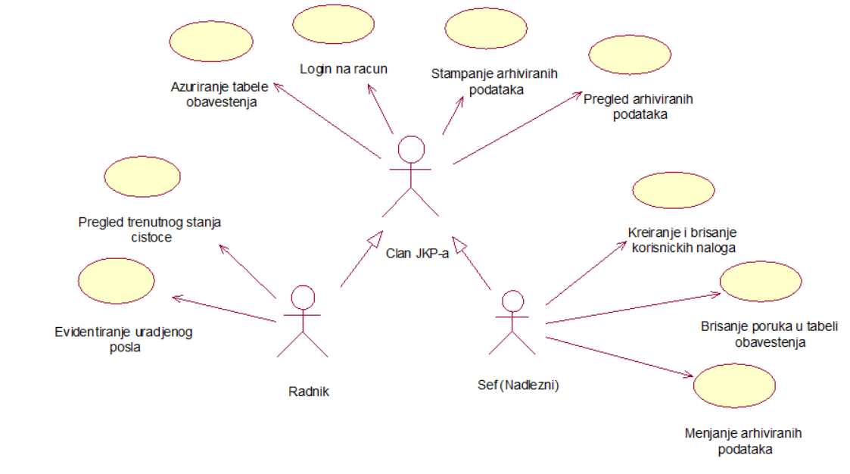
Slučajevi korišćenja:
- Slanje i primanje poruka
- Kreiranje i brisanje korisničkih naloga
- Pregled trenutnog stanja čistoće
- Evidentiranje uradjenog posla

Detaljni UML dijagram za slučaj korišćenja Slanje i primanje poruka je prikazan na sledećoj slici:
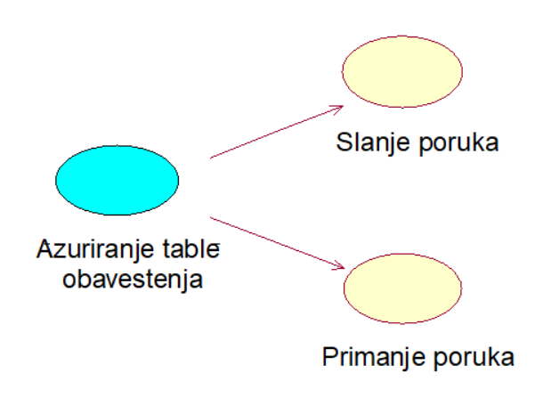

Detaljni UML dijagram za slučaj korišćenja Kreiranje i brisanje korisničkih naloga je prikazan na sledećoj slici:
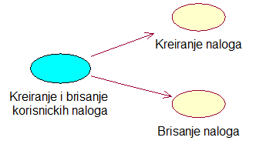

Detaljni UML dijagram za slučaj korišćenja Pregled trenutnog stanja je prikazan na sledećoj slici:
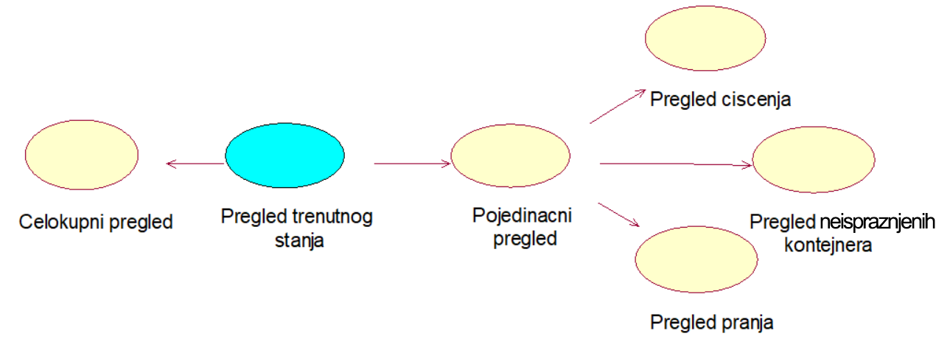
Detaljni UML dijagram za slučaj korišćenja Evidentiranje trenutnog stanja je prikazan na sledećoj slici:
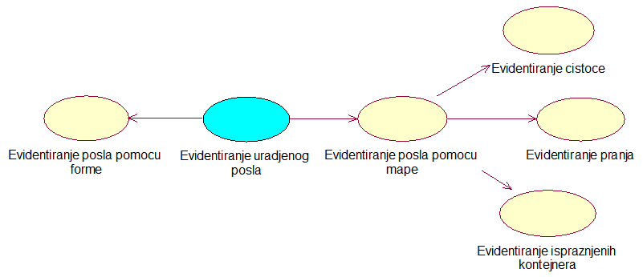

Profili korisnika
Identifikovani su sledeći profili korisnika aplikacije DAjeCLEAN:

Radnik
Radnik JKP-a je član preduzeća. Shodno vezi generalizacije, radnik preduzeća ima pristup svim funkcionalnostima definisanim za člana preduzeća. Zaduženja specifična za radnika su pregled trenutnog stanja čistoće koji se može odraditi celokupnim pirkazom podataka kao i pojedinačnim prikazom željenih podataka i evidentiranje urađenog posla koje se takođe može uraditi na dva načina a to su forma za unos i preko grafičkog prikaza mape.

Šef (nadležni)
Šef JKP-a je član preduzeća zadužen za upravljanje istim. Shodno vezi generalizacije, šef preduzeća ima pristup svim funkcionalnostima definisanim za člana preduzeća. Zaduženja specifična za šefa su kreiranje i brisanje korisničkih naloga, brisanje poruka u tabeli obaveštenja kao i menjanje arhiviranih podataka po vremenu ili po regionu.

Opis slučajeva korišćenja

Kreiranje naloga
Kratak opis:
Kreira se novi nalog radniku.
Akteri:
Šef preduzeća.
Preduslovi:
Mi ćemo kreirati inicijalni nalog za Šefa.
Osnovni tok:
- Korisnik bira opciju za prikaz spiska radnika.
- Prikazuje se stranica spiska radnika.
- Korisnik bira opciju za dodavanje novog radnika.
- Prikazuje se forma za kreiranje novog korisničkog naloga.
- Korisnik unosi korisničko ime, lozinku i lične podatke novog člana pa nakon toga bira opciju Dodaj (button).
- Vrši se provera podataka [izuzetak: korisničko ime i/ili lozinka nisu validni].
- Vrši se dodavanje podataka u bazi podataka.
- Osvežava se stranica sa spiskom korisnika.
Izuzeci:
[Korisničko ime i/ili lozinka nisu validni] Prikazuje se poruka o odgovarajućoj grešci na formi za kreiranje novog korisničkog naloga.
Posledice:
Kreiran je novi nalog radnika.
Dijagram sekvence:
...

Brisanje naloga
Kratak opis:
Brisanje postojećeg naloga radnika.
Akteri:
Šef preduzeća.
Preduslovi:
Postojanje naloga pre brisanja.
Osnovni tok:
- Korisnik bira opciju za prikaz spiska trenutnih radnika preduzeća.
- Prikazuje se stranica sa trenutnim radnicima preduzeća.
- Korisnik bira željenog radnika.
- Korisnik bira opciju za brisanje određenog radnika sa spiska.
- Osvežava se stranica sa spiskom radnika.
Izuzeci:
Nema.
Posledice:
Korisnički nalog i podaci za izabranog radnika preduzeća su obrisani.
Dijagram sekvence:
...

Slanje poruka (Postavljanje poruka na tabli obaveštenja)
Kratak opis:
Pišu se poruke koje ostaju na tablu obaveštenja aplikacije radi pregledanja.
Akteri:
Šef preduzeća, radnik preduzeća.
Preduslovi:
Nema.
Osnovni tok:
- Izbor opcije za prikaz table obaveštenja.
- Prikazuje se prozor tabele obaveštenja.
- Bira se opcija Piši.
- Unosi se željena tekstualna poruka u polju za tekst.
- Biranjem opcije Pošalji postavlja se poruka na tabli obaveštenja.
Izuzeci:
Nema.
Posledice:
Poruka je postavljena u tabli obaveštenja.
Dijagram sekvence:
...

Primanje poruka (Pregled poruka)
Kratak opis:
Poruka je nakon slanja primljena u tabeli obaveštenja. Primljenu poruku korisnici čitaju pregledanjem poruka u opciji tabela obaveštenja.
Akteri:
Radnik, Šef preduzeća
Preduslovi:
Postojanje poruke u tabeli obaveštenja.
Osnovni tok:
- Korisnik bira opciju tabela obaveštenja.
- Prikazuje se tabela obaveštenja, u novom prozoru.
- Poruke su prikazane u obliku pravougaonika sa tekstom. Korisnik odabira poruku klikom na njen pravougaonik.
- Otvara se novi pravougaoni prozor, sa informacijama kada je poruka poslata, njen sadrzaj i ko je poslao(postavio).
Izuzeci:
Radnik ne može brisati poruku koju je pročitao, ali šef može.
Posledice:
Radnik/Šef pregleda tj. čita poruku iz tabele obaveštenja.
Dijagram sekvence:
...

Brisanje poruka u tabeli obaveštenja
Kratak opis:
Korisnik (Šef) ima mogućnost da obriše arhivirane poruke.
Akteri:
Šef preduzeća
Preduslovi:
Postojanje poruke u tabeli obaveštenja.
Osnovni tok:
- Korisnik bira opciju tabela obaveštenja.
- Prikazuje se tabela obaveštenja, u novom prozoru.
- Poruke su prikazane u obliku pravougaonika sa naslovom. Korisnik odabira poruku klikom na njen pravougaonik.
- Otvara se novi pravougaoni prozor, sa informacijama kada je poruka poslata, njen sadržaj i ko je poslao(postavio).
- Korisnik bira opciju Obriši poruku.
Izuzeci:
Radnik ne može brisati poruku koju je pročitao, ali šef može.
Posledice:
Poruka biva obrisana.
Dijagram sekvence:
...

Štampanje podataka
Kratak opis:
Štampaju se arhivirani podaci.
Akteri:
Šef preduzeća, radnik preduzeća.
Preduslovi:
Postojanje podataka za štampanje.
Osnovni tok:
- Izbor opcije za štempanje.
- Prikazuje se prozor za odabir štampanja po regionu i po vremenu.
- Bira se vremenski interval i željeni region.
- Bira se opcija Štampaj.
- Unosi se broj primeraka.
- Bira se opcija Potvrdi
Izuzeci:
Nema.
Posledice:
Štampaju se podaci o željenom regionu.
Dijagram sekvence:
...

Pregled arhiviranih podataka
Kratak opis:
Prikaz prozora sa arhiviranim podacima.
Akteri:
Šef preduzeća, radnik preduzeća.
Preduslovi:
Postojanje arhiviranih podataka.
Osnovni tok:
- Korisnik bira opciju Lista.
- Šefu se prikazuje prozor aplikacije sa opcijama Vremenski period (date) i Region, dok se radniku prikazuje prozor aplikacije sa opcijama Pregled trenutnog stanja i Pregled arhiviranih podataka.
- Radnik bira opciju Pregled arhiviranih podataka, nakon čega se otvara isti prozor kao i Šefu (sa opcijama Vremenski period i Region).
- U polju Region bira željeni region, u polju Vremenski period (date) unosi period.
- Korisnik bira opciju Potvrdi.
- Prikazuje se lista sa podacima arhiviranog posla.
Izuzeci:
Korisnik unosi datum koji nije arhiviran.
Posledice:
Prikazuju se arhivirani podaci.
Dijagram sekvence:
...

Log-in na račun
Kratak opis:
Prijavljivanje korisnika na svoj nalog.
Akteri:
Šef preduzeća, radnik preduzeća
Preduslovi:
Postojanje datog naloga kao i to da korisnik nije trenutno prijavljen.
Osnovni tok:
- Prvi prozor aplikacije je za Log-in.
- Korisnik unosi korisničko ime i lozinku.
- Nakon toga aktivira komandu Prijavi se.
- Uneti podaci se proveravaju [izuzetak: pogrešno korisničko ime i/ili lozinka].
- Korisniku je dozvoljen pristup aplikaciji.
Izuzetci:
[Pogrešno korisničko ime i/ili lozinka] Prikazuje se obaveštenje na formi za prijavljivanje.
Posledice:
Korisnik dobija pristup aplikaciji.
Dijagram sekvence:
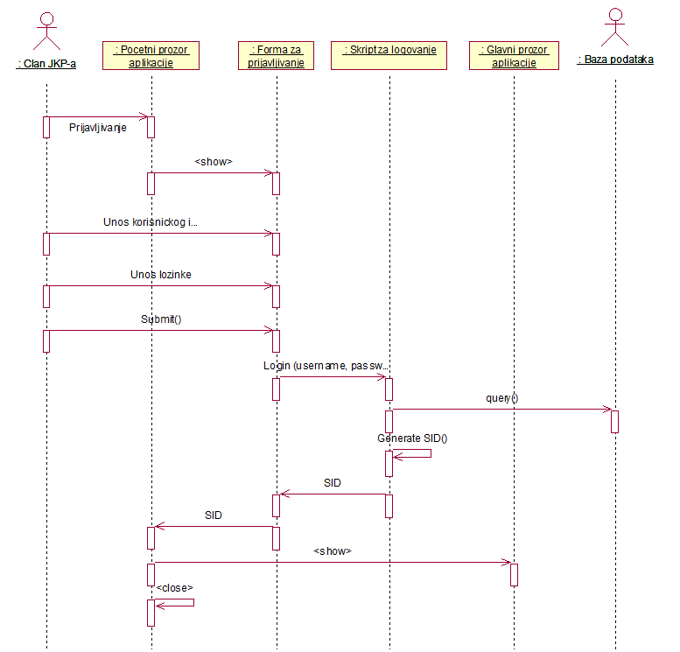

Menjanje arhiviranih podataka
Kratak opis:
Mogućnost promene postojećih podataka.
Akteri:
Šef preduzeća.
Preduslovi:
Postojanje arhiviranih podataka.
Osnovni tok:
- Korisnik bira opciju Lista.
- Prikazuje se prozor aplikacije sa opcijama Vremenski period (date) i Region (dropdown lista ulica).
- U polju Region (dropdown lista ulica) bira željeni region, u polju Vremenski period (date) unosi period.
- Korisnik bira opciju Potvrdi.
- Prikazuje se lista sa podacima arhiviranog posla.
- Korisnik bira odradjeni posao u tabeli koji želi izmeniti.
- Korisnik bira opciju Izmeni.
- Otvara se prozor sa podacima (datum, naziv ulice, znak za odradjen/neodradjen posao).
- Korisnik menja željene podatke.
10. Korisnik bira opciju Potvrdi.
Izuzeci:
Unos datuma koji je pre prvog arhiviranog posla.
Posledice
Arhivirani podaci su izmenjeni.
Dijagram sekvence:
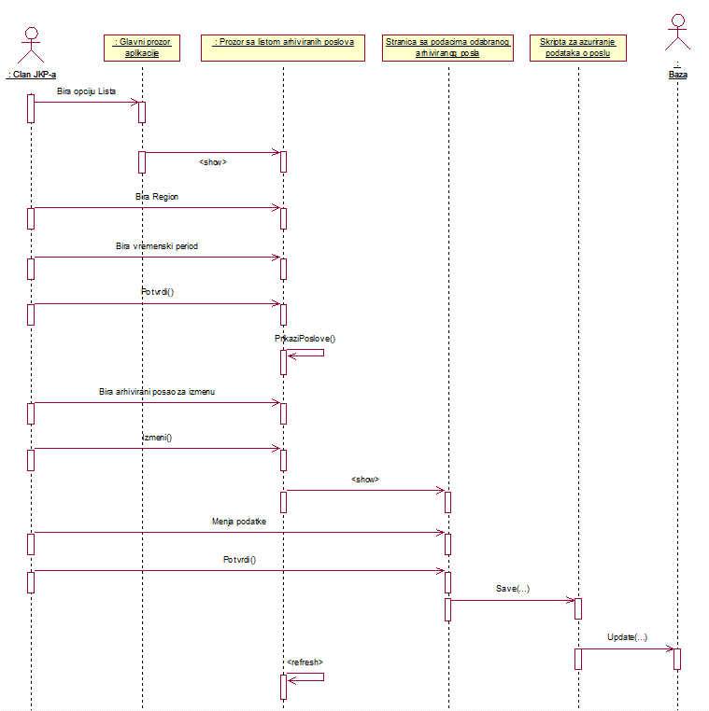

Celokupni pregled
Kratak opis:
Radnik ima mogućnost celokupnog pregleda stanja čistoće, odnosno spisak poslova koji trebaju biti odrađeni.
Akteri:
Radnik preduzeća.
Preduslovi:
Nema.
Osnovni tok:
- Korisnik bira opciju Lista.
- Prikazuje se prozor sa opcijama Pregled trenutnog stanja i Pregled arhiviranih podataka.
- Korisnik bira opciju Pregled trenutnog stanja.
- Prikazuje se novi prozor sa opcijom Celokupan pregled. Druge opcije su za specifičan pregled higijene (pranje, čišćenje, pražnjenje kontejnera).
- Korisnik bira opciju Celokupan pregled.
- Prikazuje se prozor sa podacima o trenutnom stanju higijene (poslovima koje treba odraditi).
Izuzeci:
Nema.
Posledice:
Podaci o trenutnom stanju higijene su prikazani.
Dijagram sekvence:
...

Evidentiranje posla pomoću forme
Kratak opis:
Radnik može evidentirati urađeni posao pomoću forme.
Akteri:
Radnik preduzeća.
Preduslovi:
Nema.
Osnovni tok:
- Korisnik bira opciju Plus.
- Prikazuje se prozor sa listom za evidentiranje poslova u jednom danu.
- Korisnik klikom čekira urađene poslove.
- Korisnik bira opciju Potvrdi.
- Korisniku se prikazuje prozor za potvrdu odluke.
- Korisnik još jednom bira opciju Potvrdi.
Izuzeci:
Ukoliko korisnik ne evidentira nijedan novi posao, lista ostaje nepromenjena.
Posledice:
Urađeni poslovi bivaju evidentirani i arhivirani.
Dijagram sekvence:
...

Evidentiranje čišćenja
Kratak opis:
Korisnik ima mogućnost da evidentira samo poslove koji se tiču čišćenja.
Akteri:
Radnik preduzeća.
Preduslovi:
Nema.
Osnovni tok:
1. Korisnik bira opciju Čišćenje.
2. Korisnik vrši odabir zone od 1 do 5.
3. Na mapi se prikazuju ulice odabrane zone sa interaktivnim ikonicama.
4. Korisnik klikom na ikonicu dobija mogućnost evidentiranja posla.
5. Korisnik bira opciju Potvrdi.
Izuzeci:
Nema.
Posledice:
Evidentiran je posao čišćenja.
Dijagram sekvence:
...

Evidentiranje pranja
Kratak opis:
Korisnik ima mogućnost da evidentira samo poslove koji se tiču pranja.
Akteri:
Radnik preduzeća.
Preduslovi:
Nema.
Osnovni tok:
1. Korisnik bira opciju Pranje.
2. Korisnik vrši odabir zone od 1 do 5.
3. Na mapi se prikazuju ulice odabrane zone sa interaktivnim ikonicama.
4. Korisnik klikom na ikonicu dobija mogućnost evidentiranja posla.
5. Korisnik bira opciju Potvrdi.
Izuzeci:
Nema.
Posledice:
Evidentiran je posao pranja.
Dijagram sekvence:
...

Evidentiranje ispražnjenih kontejnera
Kratak opis:
Korisnik ima mogućnost da evidentira samo poslove koji se tiču pražnjenja kontejnera.
Akteri:
Radnik preduzeća.
Preduslovi:
Nema.
Osnovni tok:
1. Korisnik bira opciju Kontejneri.
2. Korisnik vrši odabir zone od 1 do 5.
3. Na mapi se prikazuju ulice odabrane zone sa interaktivnim ikonicama.
4. Korisnik klikom na ikonicu dobija mogućnost evidentiranja posla.
5. Korisnik bira opciju Potvrdi.
Izuzeci:
Nema.
Posledice:
Evidentiran je posao pražnjenja kontejnera.
Dijagram sekvence:
...

Pregled čišćenja
Kratak opis:
Radnik ima mogućnost specifičnog pregleda stanja čistoće, vezanog samo za čišćenje, odnosno spisak poslova koji trebaju biti odrađeni.
Akteri:
Šef preduzeća, radnik preduzeća.
Preduslovi:
Nema.
Osnovni tok:
- Korisnik bira opciju Lista.
- Prikazuje se prozor sa opcijama Pregled trenutnog stanja i Pregled arhiviranih podataka.
- Korisnik bira opciju Pregled trenutnog stanja.
- Prikazuje se novi prozor sa opcijom Pregled čišćenja i drugim (Celokupan pregled, Pregled pranja, Pregled neispražnjenih kontejnera).
- Korisnik bira opciju Pregled čišćenja.
- Prikazuje se prozor sa podacima (poslovima koje treba odraditi) o trenutnom stanju higijene vezanom samo za čišćenje.
Izuzeci:
Nema.
Posledice:
Podaci vezani za čišćenje su prikazani.
Dijagram sekvence:
...

Pregled pranja
Kratak opis:
Radnik ima mogućnost specifičnog pregleda stanja čistoće, vezanog samo za pranje, odnosno spisak poslova koji trebaju biti odrađeni.
Akteri:
Šef preduzeća, radnik preduzeća.
Preduslovi:
Nema.
Osnovni tok:
- Korisnik bira opciju Lista.
- Prikazuje se prozor sa opcijama Pregled trenutnog stanja i Pregled arhiviranih podataka.
- Korisnik bira opciju Pregled trenutnog stanja.
- Prikazuje se novi prozor sa opcijom Pregled pranja i drugim (Celokupan pregled, Pregled čišćenja, Pregled neispražnjenih kontejnera).
- Korisnik bira opciju Pregled pranja.
- Prikazuje se prozor sa podacima (poslovima koje treba odraditi) o trenutnom stanju higijene vezanom samo za pranje.
Izuzeci:
Nema.
Posledice:
Podaci vezani za pranje su prikazani.
Dijagram sekvence:
...

Pregled neispražnjenih kontejnera
Kratak opis:
Radnik ima mogućnost specifičnog pregleda stanja čistoće, vezanog samo za neispražnjene kontejnere, odnosno spisak poslova koji trebaju biti odrađeni.
Akteri:
Šef preduzeća, radnik preduzeća.
Preduslovi:
Nema.
Osnovni tok:
- Korisnik bira opciju Lista.
- Prikazuje se prozor sa opcijama Pregled trenutnog stanja i Pregled arhiviranih podataka.
- Korisnik bira opciju Pregled trenutnog stanja.
- Prikazuje se novi prozor sa opcijom Pregled neispražnjenih kontejnera i drugim (Celokupan pregled, Pregled čišćenja, Pregled pranja).
- Korisnik bira opciju Pregled neispražnjenih kontejnera.
- Prikazuje se prozor sa podacima (poslovima koje treba odraditi) o trenutnom stanju higijene vezanom samo za pražnjenje kontejnera.
Izuzeci:
Nema.
Posledice:
Podaci vezani za pranje su prikazani.
Dijagram sekvence:
...

Dodatni zahtevi

Funkcionalnost
U ovom odeljku su specificirani funkcionalni zahtevi koji su zajednički za više slučajeva korišćenja.
DAjeCLEAN aplikacija ne zahteva nikakve dodatne funkcionalnosti.

Upotrebivost
U ovom odeljku su specificirani zahtevi koji su vezani za, ili utiču na upotrebljivost sistema koji se razvija.
Korisnički interfejs prilagođen korisniku:
Korisnički interfejs DAjeCLEAN aplikacije će biti dizajniran tako da bude omogućeno jednostavno i intuitivno korišćenje bez potrebe za organizovanjem dodatne obuke.

Pouzdanost
U ovom odeljku su specificirani zahtevi u pogledu pouzdanosti sistema koji se razvija.
Dostupnost:
DAjeCLEAN aplikacija će biti dostupna 24 časa dnevno, 7 dana u nedelji. Vreme kada aplikacija nije dostupan ne sme da pređe 10%.
Srednje vreme između otkaza:
Srednje vreme između dva sukcesivna otkaza ne sme da padne ispod 120 sati.

Performanse
U ovom odeljku su specificirani zahtevi koji definišu željene performanse sistema koji se razvija.
Broj korisnika koji simultano pristupaju:
Pošto je u pitanju desktop aplikacija u trenutku joj može pristupiti jedan korisnik, ali ona će biti dostupna i na svakom drugom računaru u tom trenutku. Ograničenja nema.
Vreme odziva za pristup bazi podataka:
Vreme potrebno za pristupanje bazi podataka u cilju izvršenje nekog upita ne sme da bude veće od 5 sekundi.

Podrška i održavanje
U ovom odeljku su specificirani zahtevi koji treba da poboljšaju stepen podrške i mogućnost održavanja sistema koji se razvija.
DAjeCLEAN aplikacija ne zahteva posebnu podršku i održavanje, jedini slučaj gde je to potrebno je kada se grad proširi novim ulicama ili zonama. Tada će biti potrebno ažuriranje, tj. dodavanje nove ulice/zone u bazu podataka.

Ograničenja
U ovom odeljku su specificirana ograničenja kojih se treba pridržavati pri projektovanju sistema koji se razvija.
Hardverska platforma:
Klijentski i serverski deo sistema treba da ima mogućnost izvršavanja na bilo kom PC računaru sa optimalnim Intel Core I3 procesorom i 1 GB RAM memorije, a minimalnim Pentium 1GHz procesorom i 512 MB RAM memorije.
Tipovi operativnih sistema:
Klijentski deo DAjeCLEAN aplikacije će biti optimizovan za sledeće verzije Windows operativnog sistema: Windows 7, Windows 8 i Windows 10.

